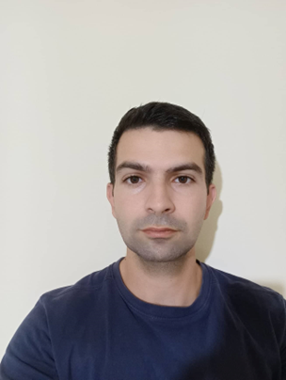

Ο Χριστόφορος Χριστοφή σπούδασε Ιστορία και Αρχαιολογία με κατεύθυνση Αρχαιολογία στο Πανεπίστημιου Κύπρου (2014-2018). Συνέχισε τις Μεταπτυχιακές του σπουδές (2018-2021) στο Πανεπιστήμιου Πελλοπονήσου, στο πρόγγραμα Cultural Heritage Material and Technology (CultTech), όπου παρακολούθησε μαθηματα και εργαστήρια που αφορούν την εφαρμογή της τεχνολογίας στην Αρχαιολογία. Στα πλαίσια του προγράμματος εκπόνησε την Μεταπτυχιακή εργασία με τίτλο ¨The analysis of the swords Naue II type from Achaea-Greece and Engkomi-Cyprus¨ όπου εφάρμοσε τεχνικές Φασματοσκοπίας και Ηλεκτρονικών Μικροσκοπίων.
Τα ερευνητικά ενδιαφέροντα του Χριστοφή, αφορούν την εφαρμογή της τεχνολογίας στην Αρχαιολογία με σκοπό την προβολή και την ανάδειξη των Αρχαιοτήτων.
Από τον Ιούνιο του 2022 ο Χριστοφή συμμετέχει στο πρόγραμμα RECULT MAGNUM στο κομμάτι της αποτύπωσης κειμηλίων.

